บทที่ 3
FPGA

Field Programmable
อุปกรณ์วงจรรวม ASIC (Application Specific Integrated Circuit) แบบ Field Programmable มีอยู่มากมายหลายชนิด แต่มีลักษณะการสร้างหรือกำหนดการทำงานของวงจรที่เหมือนกัน กล่าวคือ ผู้ใช้งานสามารถออกแบบและสร้างวงจรที่ต้องการใช้ลงในตัวอุปกรณ์ได้เองโดยไม่ตัองไปโรงงานเพื่อผลิต โดยเฉพาะอย่างยิ่งในปัจจุบันนี้มีเครื่องมือที่ช่วยในการออกแบบ และสร้างวงจรร่วมกับไมโครคอมพิวเตอร์ที่มีความสามารถสูงในการพัฒนาตั้งแต่ขั้นการออกแบบ การจำลองการทำงาน จนถึงจัดสร้างวงจรลงในอุปกรณ์ รวมทั้งอุปกรณ์ Field Programmable เหล่านี้สามารถหาซื้อได้ง่ายทำให้การสร้างวงจรอิเล็กทรอนิกส์จนถึงระบบ ไมโครโพรเซสเซอร์หันมาใช้อุปกรณ์จำพวกนี้ เป็นอุปกรณ์ประกอบในวงจรแทนอุปกรณ์ย่อย ๆ แยกชิ้น (Discrete Component) มาก

3.1 FPGA (Field Programmable Gate Array)
เป็นอุปกรณ์ที่ถูกพัฒนาต่อจากอุปกรณ์แอลซีเอของบริษัทไซลิงซ์ (XILINX Inc.) โดยมีประสิทธิภาพการทำงานและมีปริมาณความหนาแน่นของเกตสูง สามารถจะกำหนดฟังก์ชั่นของการทำงานได้ตามความต้องการของผู้ใช้โดยผ่านทางโปรแกรม เอฟพีจีเอ (FPGA) ได้รวบรวมข้อดีทั้งหมดของการทำคัสตัมวีแอลเอชไอ (Custom VLSI) มารวมไว้ทั้งหมดได้แก่ การออกแบบการผลิต และการลดเวลาที่จะส่งตัวผลิตภัณฑ์ออกตลาด ซึ่งเป็นประโยชน์ต่อการผลิตวงจรเป็นอย่างมาก นักออกแบบเพียงกำหนด
ฟังก์ชั่นการทำงานของวงจร ดังนั้นการออกแบบวงจรโดยใช้เอฟพีจีเอ สามารถออกแบบและทดสอบได้ภายในเวลาเพียง 2 –3 วันเท่านั้น ตรงกันข้ามกับการออกแบบโดยใช้เกตอาเรย์ (Gate Array) ซึ่งใช้เวลาหลายสัปดาห์ การเปลี่ยนแปลงแก้ไขแบบก็เช่นเดียวกัน จากประโยชน์ของเอฟพีจีเอดังกล่าวมา ทำให้เกิดการประหยัดค่าใช้จ่ายเป็นอย่างมาก เพราะได้ลดความเสี่ยงในการที่จะต้องแก้ไขวงจร การเลื่อนเวลาการออกผลิตภัณฑ์ ลดค่าเอ็นอาร์อี (NRE : Nonrecurring Engineering Cost) ลงไปด้วย

3.2 สถาปัตยกรรมภายในของเอฟพีจีเอตระกูล XC4000
FPGA (Field Programmable Gate Array) เป็นชิพที่มีสนามวงจรขนาดใหญ่อยู่ภายใน ที่เราสามารถนำมาใช้และออกแบบวงจรต่าง ๆ ได้ตามที่เราต้องการ โดยมีโปรแกรมสำเร็จรูปที่ใช้ในการออกแบบอยู่แล้ว มีความเร็วสูง มีสถาปัตยกรรมการออกแบบคล้าย CPLD (Complex Programmable Logic Device) แต่มีส่วนประกอบที่ซับซ้อน และมีประสิทธิภาพมากกว่า ในการออกแบบวงจรสามารถทำได้ง่าย ทั้งในการเชื่อมต่อ และการแก้ไข ดังนั้นเอฟพีจีเอ จึงเหมาะสมสำหรับการออกแบบวงจรเป็นอย่างมาก สถาปัตยกรรมภายในของเอฟพีจีเอ แบ่งเป็น 3 ส่วน คือ
- CLB (Configuration Logic Block)
- IOB (Input Output Block)
- Interconnect

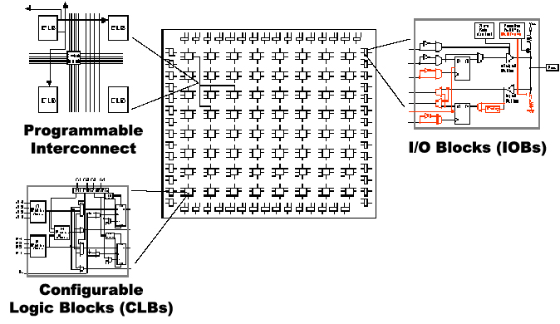

รูปที่ 3.1 แสดงวงจรพื้นฐานภายใน FPGA

ซึ่งภายในสถาปัตยกรรมเอฟพีจีเอจะมีลักษณะเป็นตารางของลอจิกบล็อก (Logic Block) และล้อมรอบไปด้วยบล็อกของไอโอ (I/O Blocks) การเชื่อมต่อระหว่างซีแอลบี (CLB: Configuration Logic Block) ทำได้โดยผ่านช่องว่างระหว่างแถว (Row) และ คอลัมน์ (Column)

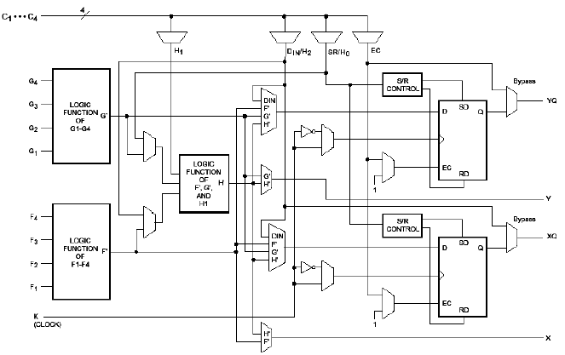

รูปที่ 3.2 แสดงผังวงจรภายในของซีแอลบีของเอฟพีจีเอตระกูล XC4000
ตัวแอลซีเอ (LCA: Logic Cell Array) จะทำงานได้ต้องใช้ Program-driven logic device ซึ่งจะเป็นตัวระบุหน้าที่ของตัวซีแอลบี, ไอโอบี และการเชื่อมต่อภายใน (Interconnection) แต่ละตัว ค่าต่าง ๆ จะถูกกำหนดไว้ในโปรแกรมคอนฟิกกูเรชัน (Configuration program) หรือเก็บไว้ในอีพรอม (EPROM) ภายในแอลซีเอ แอลซีเอจะเริ่มต้นทำงานได้โดยตัวโปรแกรมจะถูกโหลดเข้าสู่แอลซีเอ
ประสิทธิภาพของแอลซีเอจะถูกกำหนดโดย ความเร็วของลอจิก ส่วนประกอบหน่วยความจำ และการโปรแกรมการเชื่อมต่อต่าง ๆ ส่วนความเร็วของอัตราของระบบสัญญาณนาฬิกา (System clock rate) จะถูกกำหนดด้วย ทอกเกิลฟลิปฟลอป (Toggle flipflop) สำหรับการประยุกต์ใช้โดยทั่วไปจะตั้งค่าอยู่ที่ประมาณ 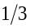 ถึง 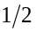 ของค่าสูงสุดของทอกเกิลเกต (Maximum toggle gate)

3.2.1 CLB (Configuration Logic Block)
ภายใน LCA (Logic Cell Array) คือเมทริกซ์ของซีแอลบี แต่ละตัวจะประกอบด้วยหน่วยของคอมบินิชั่นลอจิกที่สามารถโปรแกรมได้ (Programmable combination logic) และส่วนของริจิสเตอร์เก็บข้อมูล (Storage register) ส่วนของวงจรคอมบินิชั่นลอจิกสามารถใช้สร้างวงจรทางด้านฟังก์ชั่นบูลีน
ของอินพุต ส่วนริจิสเตอร์รับค่าจากส่วนคอมบิเนชั่น หรือรับค่าโดยตรงจากเอาต์พุตของซีแอลบี

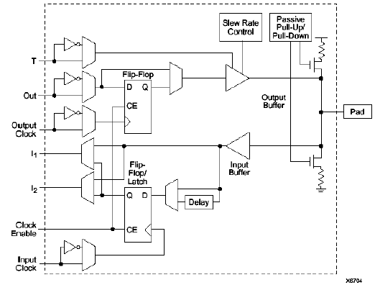

รูปที่ 3.3 แสดงผังวงจรภายในของไอโอบีของเอฟพีจีเอตระกูล XC4000

3.2.2 IOB (Input Output Block)
เป็นส่วนติดต่อกับวงจรภายนอกของแอลซีเอ สร้างมาจากส่วนของอุปกรณ์อินพุต และเอาต์พุตที่สามารถโปรแกรมได้ (Programmable Input/Output device) แต่ละตัวสามารถโปรแกรมได้อย่างอิสระโดยจะให้เป็นอินพุต และเอาต์พุตแบบ 3 สถานะ หรือไอโอ (I/O: Input/Output) แบบสองทิศทางก็ได้ โดยอินพุตสามารถโปรแกรมให้รู้จักทั้งระดับสัญญาณทีทีแอล และซีมอสเทรดโฮลของไอโอบี แต่ละตัวมีฟลิปฟลอปสามารถใช้เป็นบัฟเฟอร์สำหรับอินพุต และเอาต์พุต

3.2.3 Interconnect
ความยืดหยุ่นของการใช้แอลซีเอมาทำเป็นอุปกรณ์ขึ้นอยู่กับการโปรแกรม ทรัพยากรต่าง ๆ ที่อยู่ภายในประกอบเข้าด้วยกัน การที่จะควบคุมการเชื่อมต่อระหว่างจุดสองจุดภายในชิปซึ่งเหมือนกับเกต
อาเรย์ทั่ว ๆ ไป การเชื่อมต่อภายในแอลซีเอประกอบด้วยเน็ตเวิร์ค 2 ทิศทางคือทางแถว และทางคอลัมน์ซึ่งวางอยู่ระหว่าง CLB programmable switch และจะทำการเชื่อมต่ออินพุต และเอาต์พุตของไอโอบี และซีแอลบีที่จุดต่อร่วมระหว่างแถวกับคอลัมน์ซึ่งยังสามารถสลับสัญญาณจากเส้นทางไปยังส่วนต่าง ๆ ได้

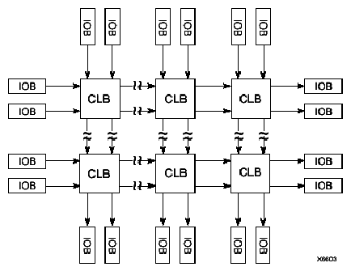

รูปที่ 3.4 แสดงการ Interconnect ของ เอฟพีจีเอตระกูล XC4000

3.3 คุณสมบัติโดยทั่ว ๆ ไปของเอฟพีจีเอตระกูล XC4000
1. เป็นอุปกรณ์รุ่นที่สามของเอฟพีจีเอ
- มีฟลิปฟลอปจำนวนมาก
- ในการผลิตฟังก์ชันของการทำงานมีความยืดหยุ่นสูง
- มีจำนวนเกตภายในจำนวน 2,000 – 10,000 เกต
- เพิ่มความสามารถพิเศษของริจิสเตอร์ และอินพุต / เอาต์พุต
- มีค่าแฟนเอาต์ (fan-out) สูง
- มีบัสภายใน 3 สถานะ
- สามารถทำงานได้กับสัญญาณทีทีแอล และซีมอส
- มีออสซิเลเตอร์แอมปลิฟลายเออร์ภายใน
- มีแรมความเร็วสูงภายใน ( < 25 ns)
- ใช้กับงานที่ต้องการความเร็วสูง (ใช้งานได้ที่ความถี่ 70 / 100 / 125 MHz)
- มี Wide edge decoder
- เส้นทางการเชื่อมต่อ (Interconnect line) เป็นแบบลำดับชั้น
- มีการกระจายกำลังงานของสัญญาณต่ำ
2. มีสถาปัตยกรรมภายในที่ยืดหยุ่น
- มีลอจิกบล็อคและไอโอบล็อคที่สามารถโปรแกรมได้
- มีอินเตอร์คอนเน็ต และ Wide decoder ที่โปรแกรมได้
3. ทำกระบวนการซับไมครอนชนิดซีมอสได้
- มีลอจิกและอินเตอร์คอนเน็คที่มีความเร็วสูง
- ใช้พลังงานต่ำ
4. คุณลักษณะทาง System-Oriented
- รองรับมาตรฐาน IEEE 1149.1 ในการทำ boundary-scan logic
- สามารถโปรแกรมค่า Output slew rate ได้
- สามารถโปรแกรมอินพุตมีลักษณะพูลอัพ (Pull-up) หรือ พูลดาวน์ (Pull-down) รีจิสเตอร์ได้
- ให้กระแสเอาต์พุตได้ตั้งแต่ 12 – 24 มิลลิแอมป์ (ขึ้นอยู่แต่ละรุ่น)
5. สามารถทำการโหลดเอาแฟ้มข้อมูลประเภทไบนารีได้
- ไม่จำกัดจำนวนครั้งในการโปรแกรมซ้ำ
- มีโหมดในการโปรแกรมให้เลือก 6 โหมด
6. มีโปรแกรมช่วยพัฒนาได้แก่ XACT Development System (ปัจจุบัน Foundation series) ที่ทำงานบนคอมพิวเตอร์รุ่นต่าง ๆ เช่น 486 / Pentiums, NEC PC, Apollo, Sun-4, HP700
- สามารถติดต่อกับโปรแกรมอื่น ๆ ได้ เช่น Viewlogic, Mentor Graphic และ OrCAD เป็นต้น
- มีโปรแกรมการวาง และเชื่อมโยงอุปกรณ์ภายในแบบอัตโนมัติ (Automatic place and routing) ที่ครบสมบูรณ์
- มี Interactive Design Editor ที่ใช้สำหรับการทำ Optimization
- มี 288 มาโคร 34 ฮาร์ดมาโคร และ แรม / รอมคอมไพล์เลอร์
ตารางที่ 3.1 แสดงรายละเอียดของอุปกรณ์ภายในเอฟพีจีเอตระกูล XC4000
Device | Max Logic Gate (No RAM) | Max RAM Bits (No Logic) | Typical Gate Range (Logic and RAM)* | CLB Matrix | Total Logic Blocks | Number of Flip-Flops | Max Decode Input per Side | Max User I/O
XC4003E | 3,000 | 3,200 | 2,000 – 5,000 | 10x10 | 100 | 360 | 30 | 80
XC4005E/L | 5,000 | 6,272 | 3,000 – 9,000 | 14x14 | 196 | 616 | 42 | 112
XC4006E | 6,000 | 8,192 | 4,000 – 12,000 | 16x16 | 256 | 768 | 48 | 128
XC4008E | 8,000 | 10,368 | 6,000 – 15,000 | 18x18 | 324 | 936 | 54 | 144
XC4010E/L | 10,000 | 12,800 | 7,000 – 20,000 | 20x20 | 400 | 1,120 | 60 | 100
XC4013E/L | 13,000 | 18,432 | 10,000 – 30,000 | 24x24 | 576 | 15,36 | 75 | 192
XC4020E | 20,000 | 25,088 | 13,000 – 40,000 | 28x28 | 784 | 2,016 | 84 | 224
XC4025E | 25,000 | 32,768 | 15,000 – 45,000 | 32x32 | 1,024 | 2,560 | 96 | 256
XC4028EX/XL | 28,000 | 32,768 | 18,000 – 50,000 | 32x32 | 1,024 | 2,560 | 96 | 256
XC4036EX/XL | 36,000 | 41,472 | 22,000 – 65,000 | 36x36 | 1,296 | 3,168 | 106 | 288
XC4044EX/XL | 44,000 | 51,200 | 27,000 – 80,000 | 40x40 | 1,600 | 3,840 | 120 | 320
XC4052XL | 52,000 | 61,952 | 33,000 – 100,000 | 44x44 | 1,936 | 4,576 | 132 | 352
XC4062XL | 62,000 | 73,728 | 40,000 – 130,000 | 48x48 | 2,304 | 5,376 | 144 | 384
 | Larger Devices Available in the First Half of 1997
* Max value of Typical Gate Range Include 20 – 30% of CLBs used as RAM

3.4 การโปรแกรมเอฟพีจีเอ ตระกูล XC4000
คือกระบวนการในการโหลดข้อมูลในโปรแกรมไปยังแอลซีเอ เพื่อกำหนดหน้าที่ของการทำงานในแต่ละบล็อคภายใน และการเชื่อมต่อต่าง ๆ ซึ่งเอฟพีจีเอตระกูล XC4000 จะต้องใช้ข้อมูลเกี่ยวกับการโปรแกรมประมาณ 350 บิตต่อซีแอลบี โดยแต่ละบิตจะบอกถึงสถานะของหน่วยความจำสเตติกที่ควบคุมในการควบคุม ตารางฟังก์ชั่น (Function table bit) และลักษณะการมัลติเพลกซ์อินพุต หรือการเชื่อมต่อกันระหว่างทรานซิสเตอร์
3.4.1 โหมดการโปรแกรม
เอฟพีจีเอในตระกูล XC4000 มีโหมดการโปรแกรม 6 โหมด ซึ่งแต่ละโหมดจะถูกกำหนดโดยจากบิตโหมด ได้แก่ บิต M0, M1 และ M2 โดยมีโหมดการโปรแกรมดังตารางที่ 3.2

ตารางที่ 3.2 แสดงรูปแบบของโหมดต่าง ๆ ในการโปรแกรมเอฟพีจีเอตระกูล XC4000
Mode | M2 | M1 | M0 | Clock | Data
Master Serial | 0 | 0 | 0 | Output | Bit-serial
Slave Serial | 1 | 1 | 1 | Input | Bit-serial
Master Parallel up | 1 | 0 | 0 | Output | Byte-Wide, 00000
Master Parallel down | 1 | 1 | 0 | Output | Byte-Wide, 3FFFF
Peripheral Synch. | 0 | 1 | 1 | Input | Byte-Wide
Peripheral Asynch. | 1 | 0 | 1 | Output | Byte-Wide

3.4.1.1 โหมดหลัก (Master modes)
ในการทำงานในโหมดนี้ตัวแอลซีเอจะถูกโหลดค่าโครงสร้างที่กำหนดไว้ (Configuration data) จากหน่วยความจำภายนอกเข้ามาโดยอัตโนมัติ มีโหมดที่แตกต่างกัน 8 โหมดโดยใช้ สัญญาณเวลาภายในจ่ายให้ซีคล็อก (CCLK: Configuration Clock) เพื่อที่จะเป็นฐานเวลาในการนำข้อมูลที่เข้ามาทางโหมดหลักแบบอนุกรม (Serial master mode) และรับค่าโครงสร้างที่กำหนดไว้เข้ามาทางขาสัญญาณดีอิน (DIN: Data in) จากแหล่งสัญญาณซิงโครนัสเช่น Xilinx serial configuration PROM, Parallel master low and Master high mode โดยจะรับข้อมูลแบบขนานมาจากบิต D0 – D7 โดยสัมพันธ์กับแอดเดรสที่กำหนดโดยแอลซีเอ จะเป็นการแสดงตัวอย่างการเชื่อมต่อในโหมดหลักแบบขนาน (Master Parallel mode) โดยเริ่มต้นที่แอดเดรส 0000 ไบต์ข้อมูล (Data byte) จะถูกอ่านเข้ามาแบบขนานทุก ๆ สัญญาณอาร์คล็อก (RCLK: Read Clock) และส่งเข้าไปภายในแบบอนุกรมโดยอาศัยสัญญาณนาฬิกาโครงสร้างที่กำหนดไว้ (Configuration Clock)
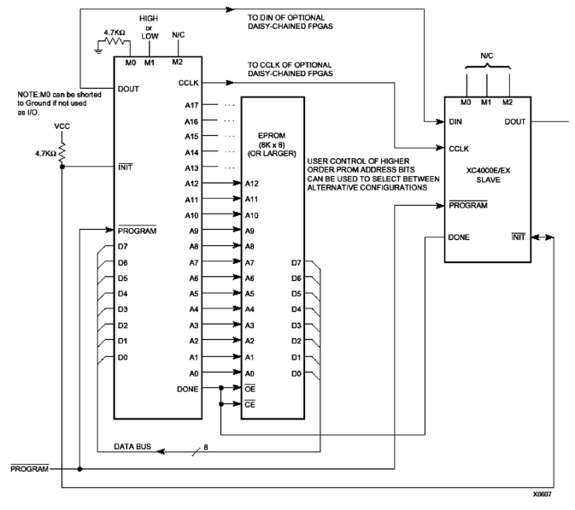
รูปที่ 3.5 แสดงผังวงจรการเชื่อมต่อเอฟพีจีเอในโหมดหลักแบบขนาน

3.4.1.2 เพอริเฟอรัลโหมด (Peripheral modes)
โหมดนี้จะรับข้อมูล สถานะพร้อม (Ready) / กำลังทำงาน (Busy) เป็นไบต์จากบัส เพื่อทำให้สัญญาณต่าง ๆ สื่อสารกันได้มีประสิทธิภาพมากขึ้น ในอะซิงโครนัสโหมดนั้นออสซิเลเตอร์ภายในจะสร้างสัญญาณ CCLK เพื่อรับข้อมูลที่เป็นไบต์ให้อยู่ในรูปแบบที่เหมาะสม และในซิงโครนัสโหมดนั้นสัญญาณนาฬิกาภายนอกจะเป็นตัวควบคุมการรับข้อมูลที่เป็นไบต์
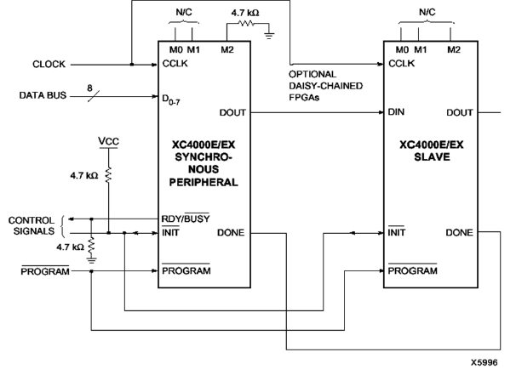
รูปที่ 3.6 แสดงผังวงจรการเชื่อมต่อเอฟพีจีเอในโหมดเพอริเฟอรัลแบบอะซิงโครนัส (Asynchronous Peripheral mode)

3.4.1.3 โหมดรองแบบอนุกรม (Slave Serial modes)
ในโหมดนี้แอลซีเอจะรับค่าโครงสร้างที่กำหนดไว้ที่เป็นแบบอนุกรมในขาขึ้นของสัญญาณ CCLK และหลังจากรับข้อมูลมาแล้วจะส่งข้อมูลเพิ่มเติมออกไปด้วย และแอลซีเอก็จะถูกทำการซิงโครนัสในขาลงถัดไปของสัญญาณ CCLK

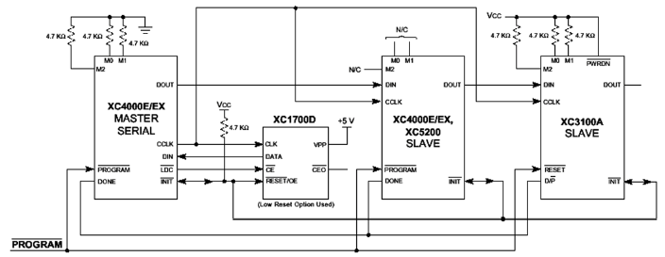
รูปที่ 3.7 แสดงผังวงจรการเชื่อมต่อเอฟพีจีเอในโหมดรองแบบอนุกรม

3.5 ความสามารถของแรมในเอฟพีจีเอตระกูล XC4000
แอลซีเอทำงานโดยใช้ตารางการค้นหา (Loop-up table) ซึ่งจะทำการเก็บตารางที่ว่านี้ใน
สแตติกแรม ซึ่งจะถูกเขียนในระหว่างการโปรแกรมโครงสร้างที่กำหนดลงบนแอลซีเอ และจะถูกอ่านในการทำงาน ดังนั้นแรมภายในจึงควรถูกรวมไว้ในการออกแบบของผู้ใช้ด้วย
หน้าที่ของแรมในเอฟพีจีเอตระกูล XC4000 มีหน้าที่คล้ายแรมโดยทั่ว ๆ ไป เช่น ฟิโฟ
(FIFO: First In First Out) ลิโฟ (LIFO: Last In First Out) รีจิสเตอร์ไฟล์ รวมทั้งแอปพลิเคชั่นบางอย่าง เช่น รีจิสเตอร์เลื่อนข้อมุล (Shift register) เป็นต้น แรมของเอฟพีจีเอตระกูล XC4000 มีความเร็วสูงเสมือนเอชแรม (SRAM) จึงไม่จำเป็นต้องคำนึงถึงเวลาหน่วงของการเชื่อมต่อ (Interconnection delay)

ตารางที่ 3.3 จำนวนของแรมภายในเอฟพีจีเอตระกูล XC4000
RAM Module | Equivalent Logic | XC4003 | XC4005 | XC4010
16x1 | 4 – Input Function Generators (F or G) | 200 | 392 | 800
32x1 | Two – 4 – Input Function Generators and  One 3 – Input Function Generators (F + G + H) | 100 | 196 | 400

3.6 โครงสร้างและการเชื่อมต่อของอุปกรณ์บนบอร์ด XS40
บอร์ดที่เลือกใช้ในการทำโครงงานนี้คือบอร์ด XS40 ซึ่งเป็นบอร์ดของบริษัท XESS Corp และตัว FPGA ที่ใช้งานคือ FPGA ของบริษัท Xilinx เบอร์ XC40-010E ในหัวข้อนี้จะกล่าวถึงโครงสร้างของบอร์ด XS40 ที่ใช้ในการทำโครงงานเพื่อให้เข้าใจถึงการนำ FPGA มาใช้งานและเข้าใจถึงการทำงานของบอร์ดที่นำมาใช้งาน
การทำงานของบอร์ด XS40 จะเป็นการทำงานร่วมกันระหว่างตัว FPGA และไมโครคอนโทลเลอร์ โดยอุปกรณ์ทั้งสองตัวจะถูกต่อกันอยู่บนบอร์ดของ XS40 เพื่อให้การใช้งานบอร์ดทำได้โดยง่าย ซึ่งก็เป็นการจำกัดการใช้งานของไมโครคอนโทลเลอร์ด้วยเช่นกัน
สัญญาณนาฬิกาที่อยู่ภายในบอร์ด XS40 จะถูกสร้างโดยตัวกำเนิดสัญญาณแบบตั้งค่าได้ (Programmable oscillator) โดยสัญญาณนาฬิกาที่ได้จะถูกนำไปใช้กับ FPGA และ FPGA จะทำการสร้างสัญญาณนาฬิกาใหม่เพื่อส่งให้กับไมโครคอนโทลเลอร์อีกทีหนึ่ง (XTAL1 clock input)
ไมโครคอนโทลเลอร์จะทำหน้าที่ในการเลือกระหว่าง 8 บิตล่างของแอดเดรสของหน่วยความจำ กับ 8 บิตของข้อมูลในการส่งออกไปยังพอร์ต P0 ซึ่งทำการเชื่อมต่อกับ SRAM และ FPGA เพื่อนำข้อมูลเข้าและออกจาก SRAM ส่วน FPGA จะถูกตั้งค่าให้เก็บแอดเดรสจาก P0 โดยสัญญาณควบคุม ALE และส่งค่าแอดเดรสที่ได้ไปยัง 8 บิตล่างของ SRAM
แอดเดรส 8 บิตบนของพอร์ต P2 ของไมโครคอนโทลเลอร์ จะถูกใช้โดย SRAM ขนาด 32 Kbytes บนบอร์ด XS40 จะใช้ 7 บิตล่างของแอดเดรสนี้ และบอร์ด XS40+ จะใช้ทั้ง 8 บิต ส่วน FPGA จะใช้แอดเดรส 8 บิตบนนี้ในการตัดสินใจสร้างสัญญาณ PSENB เพื่อควบคุม SRAM โดยจะทำงานควบคู่กับไมโครคอนโทลเลอร์ซึ่งเป็นตัวสร้างสัญญาณ CEB และ OEB ที่ควบคุมการอ่านและเขียนของ SRAM ในการทำงานในการควบคุม SRAM นี้ถ้าสัญญาณ CEB และ OEB ถูกทำให้เป็น High จะเป็นการปิดการทำงานของ SRAM เพื่อป้องกันผลกระทบกับส่วนอื่น ๆ ของวงจรบนบอร์ด XS40
FPGA ยังสร้างสัญญาณควบคุมการรีเซทของไมโครคอนโทลเลอร์ โดยเมื่อต้องการรีเซทจะทำการส่งสัญญาณ RST ให้เป็น High เพื่อป้องกันผลกระทบกับส่วนอื่นของวงจรบนบอร์ด XS40
ขาอินพุตและเอาต์พุตของพอร์ต P1 และ P3 ของไมโครคอนโทลเลอร์จะมีการเชื่อมต่อกับ FPGA เพื่อใช้ในการควบคุมการทำงานของฟังก์ชั่นบางอย่าง ได้แก่ Serial transmitters, receiver, interrupt inputs, timer inputs และ external SRAM read/write ซึ่งในการใช้งานบอร์ด XS40 ถ้าการทำงานของฟังก์ชั่นใดไม่ได้ใช้งานเราสามารถที่จะนำขาอินพุตและเอาต์พุตเหล่านี้มาใช้งานได้ ซึ่งในการนำขาอินพุตและเอาต์พุตเหล่านี้มาใช้งานจำเป็นต้องเขียนดีไซน์ใน FPGA ให้ตำแหน่งขาเหล่านี้เป็น Tristate
Seven-segment LED บนบอร์ด XS40 จะถูกเชื่อมต่อกับ FPGA โดยตรง (ในขาสัญญาณเดียวกันนี้ถูกใช้ในการส่งสัญญาณออกยังจอมอนิเตอร์ด้วย) เนื่องจาก FPGA สามารถที่จะโปรแกรมได้ดังนั้นไมโครคอนโทลเลอร์ก็สามารถที่จะนำควบคุม LED ได้ผ่านพอร์ต P1 หรือ P3 โดยการใช้วิธีตั้งค่าตำแหน่งของ LED เข้ากับตำแหน่งของหน่วยความจำที่ติดต่อกับไมโครคอนโทลเลอร์ได้ (Memory-mapping)
เราสามารถใช้เครื่องคอมพิวเตอร์ส่งข้อมูลมายังบอร์ด XS40 ได้ทางข้อมูล 8 บิตจากพอร์ตขนาน ซึ่งจะทำการต่อตรงกับ FPGA และไมโครคอนโทลเลอร์ก็สามารถนำสัญญาณเหล่านี้ไปใช้ได้เช่นกัน โดยต้องทำการโปรแกรมให้ FPGA ส่งค่าผ่านไปยังไมโครคอนโทลเลอร์
การส่งข้อมูลกลับจากบอร์ด XS40 ไปยังเครื่องตอมพิวเตอร์สามารถทำได้โดยผ่านทางพอร์ตขนานเช่นกัน ขาสัญญาณที่บอกสถานะของพอร์ตขนานจะถูกต่อเข้ากับขา P1และ P3 ของไมโครคอนโทลเลอร์ ซึ่งหมายความว่าเราสามารถโปรแกรมให้ FPGA ส่งสัญญาณกลับไปได้เช่นกัน
FPGA ยังสามารถที่จะรับค่าจากคีย์บอร์ด และเมาส์ได้โดยผ่านทางพอร์ต PS/2 ของบอร์ด XS40 เช่นกัน

ตารางที่ 3.4 แสดงเบอร์และการใช้งานของพินบนบอร์ด XS40
XS40 Pin | Connects to… | Description
25 | S0 BLUE0 | These pins drive the individual segments of the LED display (S0 – S6). They also drive the color and horizontal sync signals for a VGA monitors.
26 | S1 BLUE1
24 | S2 GREEN0
20 | S3 GREEN1
23 | S4 RED0
18 | S5 RED1
19 | S6 HSYNCB
13 | CLK | An input driven by the 100 MHz programmable oscillator.
44 | PC D0 | These pins are driven by the data output pins of the PC parallel port. Clocking signals can only be reliably applied through pins 44 and 45 since these have additional hysterisis circuitry. Pins 32 and 34 are mode signals for the FPGA so you must adjust your design to account for the way that the Foundation tools handle these pins. Pins 32 and 34 are not usable as general-purpose I/O on the Spartan FPGA on the XSP Board.
45 | PC D1
46 | PC D2
47 | PC D3
48 | PC D4
49 | PC D5
32 | PC D6
34 | PC D7
37 | XTAL1 | Pin that drives the uC clock input.
36 | RST | Pin that drives the uC reset input.
29 | ALER | Pin that monitors the uC address latch enable.
14 | PSENR | Pin that monitors the uC program store enable.
7 | P1.0 | These pins connect to the pins of Port 1 of the uC. Some of the pins are also connected to the status input pins of the PC parallel port. Pin 67 drives the vertical sync signal for a VGA monitor.
8 | P1.1
9 | P1.2
6 | P1.3
77 | P1.4 PC S4
70 | P1.5 PC S3
66 | P1.6 PC S5
67 | P1.7 VSYNCB
69 | P3.1 (TXD) PC S6 | These pins connect of some of the pins of Port 3 of the uC. The uC has specialized functions for each of the port pins indicated in parentheses. Pin 62 connects to the data write pin of the uC and the write-enable pin of the SRAM. Pin 69 connects to a status input pin of the PC parallel port and the PS/2 data line. Pin 68 connects to the PS/2 clock line.
68 | P3.4 (T0) PS/2 CLK
62 | P3.5 (WRR) WER
27 | P3.7 (RDR)
41 | P0.0 (AD0) D0 | These pins connect to Port 0 of the uC which is also a multiplexed address/data port. These pins also connect to the data pins of the SRAM
40 | P0.1 (AD1) D1
39 | P0.1 (AD2) D2
38 | P0.3 (AD3) D3
35 | P0.4 (AD4) D4
81 | P0.5 (AD5) D5
80 | P0.6 (AD6) D6
10 | P0.7 (AD7) D7
59 | P2.0 (A8) A8 | These pins connect to Port 2 of the uC which also outputs the upper address byte. These pins also connect to the upper address bits of the SRAM. Pins 28 and 16 are connected to the 128 KB SRAM address pins only on the XS40+ Board. Pins 28 and 16 do not connect to the 32 KB SRAM on the XS40 Board.
57 | P2.1 (A9) A9
51 | P2.2 (A10) A10
56 | P2.3 (A11) A11
50 | P2.4 (A12) A12
58 | P2.5 (A13) A13
60 | P2.6 (A14) A14
28 | P2.7 (A15) A15
16 | A16
3 | A0 | These pins drive the 8 lower address bits of the SRAM.
4 | A1 | These pins drive the 8 lower address bits of the SRAM.
5 | A2 | These pins drive the 8 lower address bits of the SRAM.
78 | A3 | These pins drive the 8 lower address bits of the SRAM.
79 | A4 | These pins drive the 8 lower address bits of the SRAM.
82 | A5 | These pins drive the 8 lower address bits of the SRAM.
83 | A6 | These pins drive the 8 lower address bits of the SRAM.
84 | A7 | These pins drive the 8 lower address bits of the SRAM.
61 | OEB | Pin that drives the SRAM output enable.
65 | CEB | Pin that drives the SRAM chip enable
75 | PC S7 | Pin that drives a status input pin of the PC parallel port.

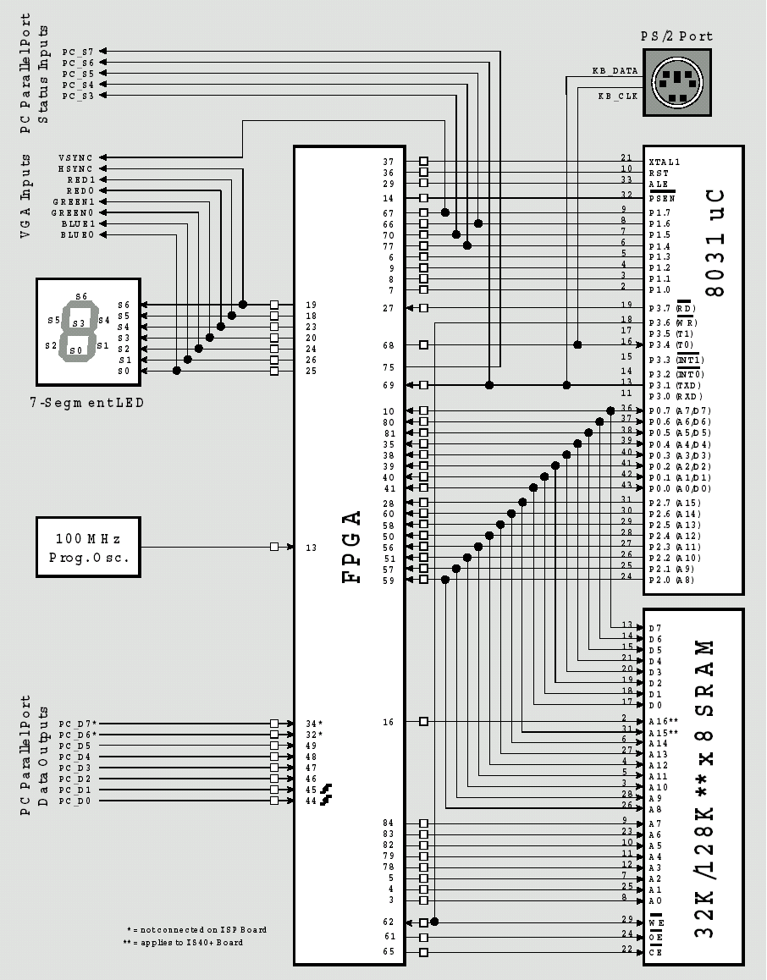

รูปที่ 3.8 แสดงผังการเชื่อมต่อของอุปกรณ์ต่าง ๆ บนบอร์ด XS40

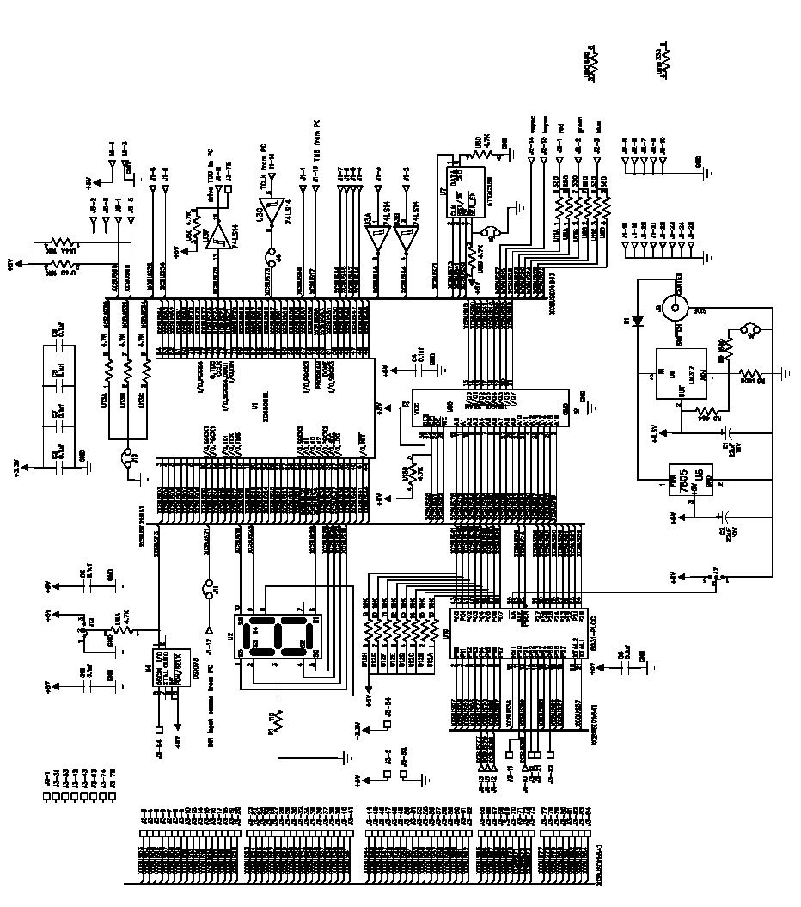

รูปที่ 3.9 แสดงผังวงจร (Schematics) ของบอร์ด XS40

